ÖSTERREICH – DIE SCHWEIZ

ÖSTERREICH

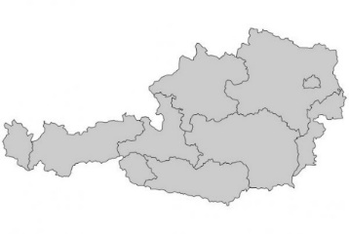

………….

Hier liegt die Hauptstadt!

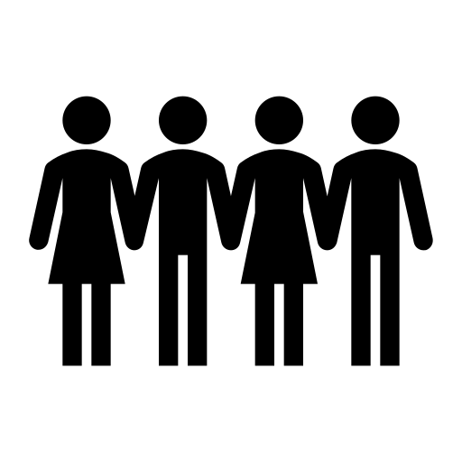
Einwohnerzahl in Österreich:

Checkliste (Kreuze an!)

Österreich …

ist größer als die Schweiz.
hat 16 Bundesländer.
hat den Euro.
hat 9 Bundesländer.
liegt im Norden Europas.

Nenne den längsten österreichischen Fluss!

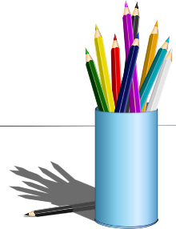
Welche Farben hat die österreichische Flagge?

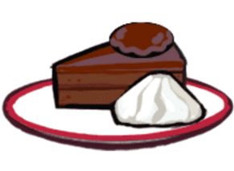
Eine typisches Dessert in Österreich:

………………………………..

Ein Schloss in Wien:
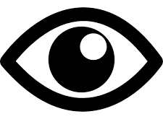
………………………………..

Berühmte Österreicher:

- ………………………………………
- ………………………………………

DIE SCHWEIZ

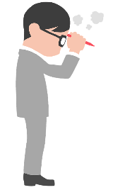
Das erste Wort, das mir zu der Schweiz einfällt, ist …

………………………………

Hauptstadt:

Sprachen:

- …………………………
- …………………………
- …………………………

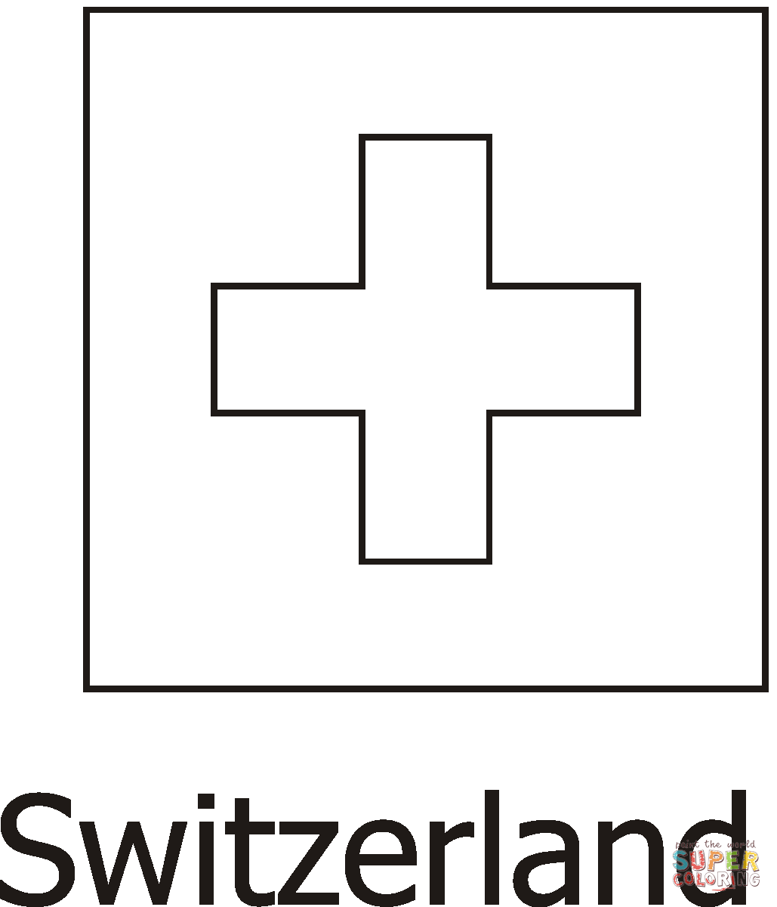
Schweizer Flagge:
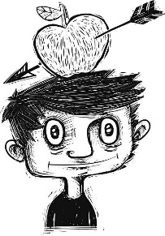
Ein berühmter Schweizer:

Das ist typisch für die Schweiz:



